Специалисты ГУ-Главного управления ПФР №9 приняли участие в тренировке по предупреждению ЧС

29 апреля 2021 года
По поручению руководителя ГУ- Главного управления ПФР №9 по г.Москве и Московской области Л.С. Тарасовой и в соответствии с планом основных мероприятий в области гражданской обороны, предупреждения и ликвидации чрезвычайных ситуаций и обеспечения пожарной безопасности специалисты Главного управления 28 апреля на территории МТВК «Гринвуд» провели проверку системы противопожарной защиты.

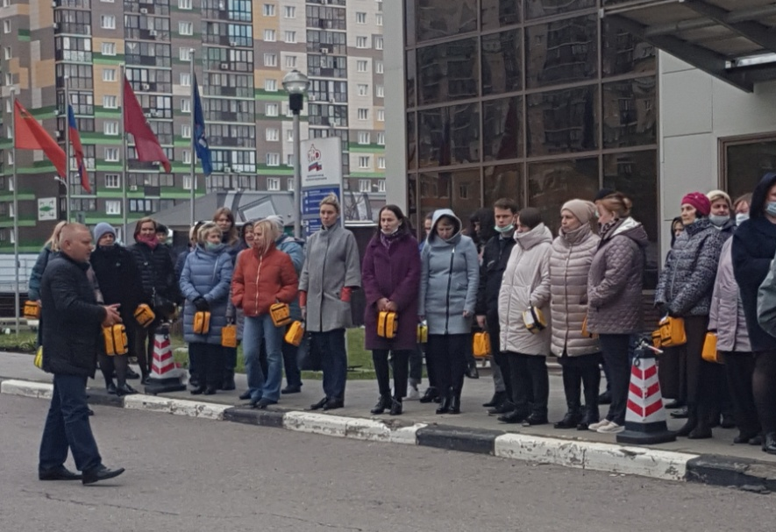
Тренировка по гражданской обороне включала не только умение, правильность и оперативность эвакуации коллектива из здания, но и проведение инструктажа в диалоге: ответы и вопросы.
Специалистами пожарной безопасности Центра обслуживания МТВК «Гринвуд» организована и проведена демонстрация ситуации возникновения пожара и его тушения техническими специальными средствами.
Регулярные профилактические мероприятия по соблюдению норм противопожарной безопасности и тренировки позволяют совершенствовать координацию действий сотрудников, а также повышают их ответственность за свою безопасность, жизнь и здоровье своих коллег.

